
МИНОБРНАУКИ РОССИИ
Федеральное государственное бюджетное образовательное учреждение
высшего образования
«МИРЭА – Российский технологический университет»
РТУ МИРЭА
Институт искусственного интеллекта
Кафедра проблем управления

ПРАКТИЧЕСКАЯ РАБОТА №3
по дисциплине Операционные системы реального времени

Тема практический работы: «Исследование межпроцессного взаимодействия в операционный системе реального времени»

Студент группы: КРБО-03-23 | Грачев А.В. _______________  Гришаев А.К. _______________  Зенина А.А. _______________
Преподаватель: | ст. преподаватель Смирнов М.Ю. _______________

Работа представлена к защите: | «___» ___________ 2025 г.

Москва 2025

1. Цель работы
Изучить основные способы передачи информации и посмотреть на работу этих способов в условиях реального времени на основе библиотеки RTKLib.

2. Задание
1) Изучить программу имитирующую работу разных способов передачи информации, её элементов.
2) Поменять приоритет TaskClassB на 10, скомпилировать и запустить программу.
3) Поменять приоритет TaskClassB обратно на 11, скомпилировать и запустить программу.
4) Поменять объём буфера (FIFO) на 12, посмотреть на изменения в работе.

3. Теоретические сведения
Операционные системы реального времени (ОСРВ) - это специализированные операционные системы, которые гарантируют выполнение задач в строго определенные временные рамки. Основные характеристики ОСРВ включают детерминированность, предсказуемость и надежность.
Библиотека RTKLib представляет собой специализированную библиотеку компании B&R, позволяющую работать с внутренним устройством реального времени. С ее помощью имеется возможность создать задачу с приоритетом выше, чем у базовых программ B&R.
Программа для лабораторной работы реализует 2 способа передачи данных:
- через FIFO (First In, First Out) - передает данные через внутреннюю очередь
- через численный счетчик - работает в момент получения приоритета
FIFO (First In, First Out) - это структура данных, организованная по принципу очереди, где первый пришедший элемент первым и покидает очередь. В контексте ОСРВ FIFO используется для межпроцессного взаимодействия с гарантией порядка передачи данных.
Приоритет задач в ОСРВ определяет порядок их выполнения. Задачи с более высоким приоритетом выполняются перед задачами с более низким приоритетом. В данной работе исследуется влияние изменения приоритетов на поведение системы.

4. Расчетно-графическая часть
4.1. Описание программы и используемых инструментов
Программа реализована на языке C с использованием библиотеки RTKLib. Основные компоненты программы:
- Функция incr_a(): увеличивает счетчик cnt_a и записывает данные в FIFO при достижении определенного значения
- Функция incr_b(): читает данные из FIFO и увеличивает счетчики cnt_b и cnt_c
- Инициализация NewProgramInit(): инициализация программы
- Циклическая функция NewProgramCyclic(): управление созданием и удалением задач
Для диагностики использовались инструменты:
- Watch: для наблюдения за значениями переменных в реальном времени
- Trace: для построения графиков изменения счетчиков во времени
4.2. Результаты экспериментальных исследований
4.2.1. Исследование при изменении приоритета TaskClassB на 10
На Рисунке 1 представлены значения счетчиков при приоритете TaskClassB равном 10.
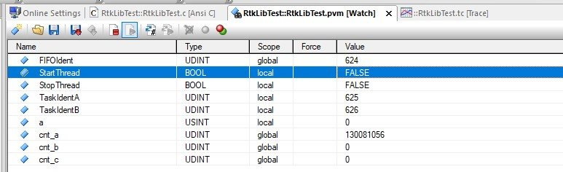
Рисунок 1 - Значения счетчиков при приоритете TaskClassB = 10

Как видно из Рисунка 1, при снижении приоритета TaskClassB до 10 наблюдается изменение в поведении счетчиков. Счетчик cnt_b и cnt_c не увеличивают свои значения.
На Рисунке 2 представлен график нарастания счетчиков для данного случая.
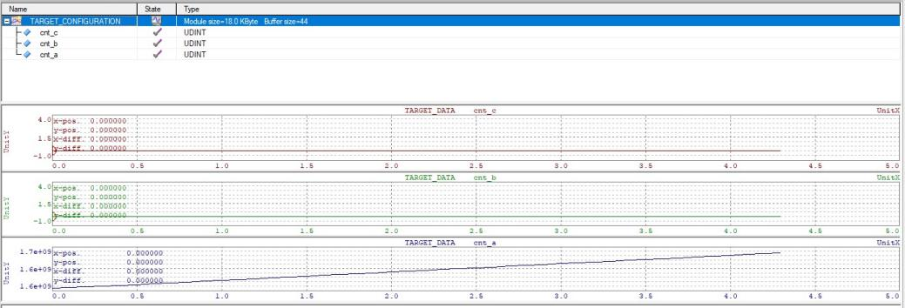
Рисунок 2 - График нарастания счетчиков при приоритете TaskClassB = 10

Анализ графика на Рисунке 2 показывает, что при приоритете 10 задача TaskClassB получает меньше процессорного времени, что приводит к замедлению роста счетчика cnt_b.
4.2.2. Исследование при возврате приоритета TaskClassB на 11
После возврата приоритета TaskClassB к исходному значению 11, поведение системы нормализовалось. На Рисунке 3 показаны значения счетчиков.
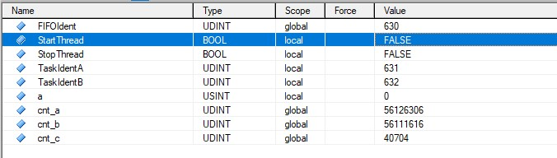
Рисунок 3 - Значения счетчиков при приоритете TaskClassB = 11

Рисунок 3 демонстрирует восстановление нормальной работы системы. Счетчики показывают ожидаемые значения.
График нарастания счетчиков при приоритете 11 представлен на Рисунке 4.
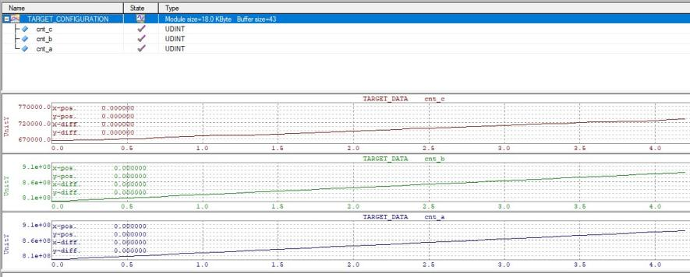
Рисунок 4 - График нарастания счетчиков при приоритете TaskClassB = 11

Сравнивая Рисунок 4 с Рисунком 2, можно отметить более равномерный рост счетчиков при нормальном приоритете задачи.
4.2.3. Исследование при изменении объема буфера FIFO на 12
При изменении объема буфера FIFO на 12 наблюдаются изменения в работе механизма передачи данных. На Рисунке 5 представлены значения счетчиков.
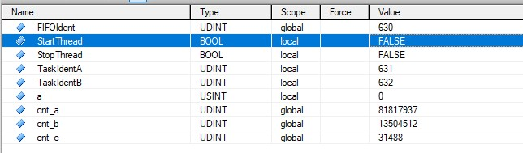
Рисунок 5 - Значения счетчиков при размере буфера FIFO = 12

Увеличение размера буфера FIFO до 12 позволяет накапливать меньше данных в очереди, что влияет на значения счетчиков.
График нарастания счетчиков для этого случая показан на Рисунке 6.

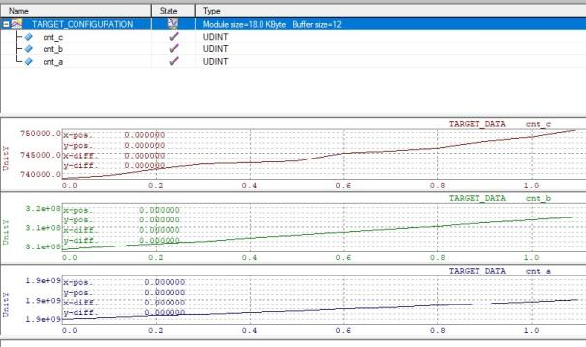
Рисунок 6 - График нарастания счетчиков при размере буфера FIFO = 12

Анализ Рисунка 6 показывает, что увеличение размера буфера FIFO приводит к изменению динамики роста счетчиков, particularly счетчика cnt_b, который зависит от чтения из FIFO.

5. Выводы по работе
В ходе лабораторной работы были исследованы механизмы межпроцессного взаимодействия в операционной системе реального времени. Экспериментально подтверждено:
1. Влияние приоритета задач на их выполнение - снижение приоритета TaskClassB до 10 привело к отсутсвию этой задачи.
2. Эффективность работы FIFO как механизма передачи данных между задачами.
3. Влияние размера буфера FIFO на работу системы - увеличение размера буфера до 12 изменило динамику передачи данных.
Цель работы достигнута - изучены основные способы передачи информации и их работа в условиях реального времени.

